День Космонавтики в детском саду!
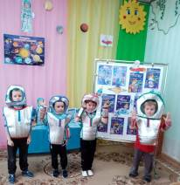
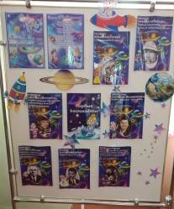

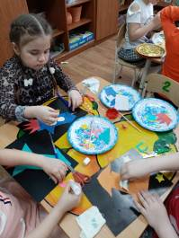
12 апреля отмечается День космонавтики. 60 лет назад нашу планету потрясла неожиданная весть: «Человек в космосе!». Апрельским утром на корабле «Восток-1» первый космонавт Юрий Алексеевич Гагарин совершил полет в космос. В Филиале детского сада «Сказка» с. Анненково детском саду «Берёзка» р.п Евлашево готовились все группы: проводили беседы, рассматривали иллюстрации, делали рисунки, аппликации, панно, организовали выставку творческих работ «Волшебный космос». Вместе с воспитателями старшие дошкольники совершили «космическое путешествие» в прошлое - узнали историю появления первых космических кораблей и имена первых покорителей космоса, увидели, как выглядит Земля из космоса, узнали, что космонавтами могут быть не только мужчины, но и женщины. детям 6 года жизни представлена презентация «Детям о космосе», проведены беседы «Космос и космонавты», «Планеты и звёзды». Ребята поиграли в игры «Космодром», «Космические уборщики», «Выход в космос».
